Приложение к постановлению администрации города Липецка Липецкой области
Документ подготовлен с использованием программного обеспечения «ПАНОРАМА»
№ от
СХЕМА РАСПОЛОЖЕНИЯ ГРАНИЦ ПУБЛИЧНОГО СЕРВИТУТА
Здание
(наименование объекта)
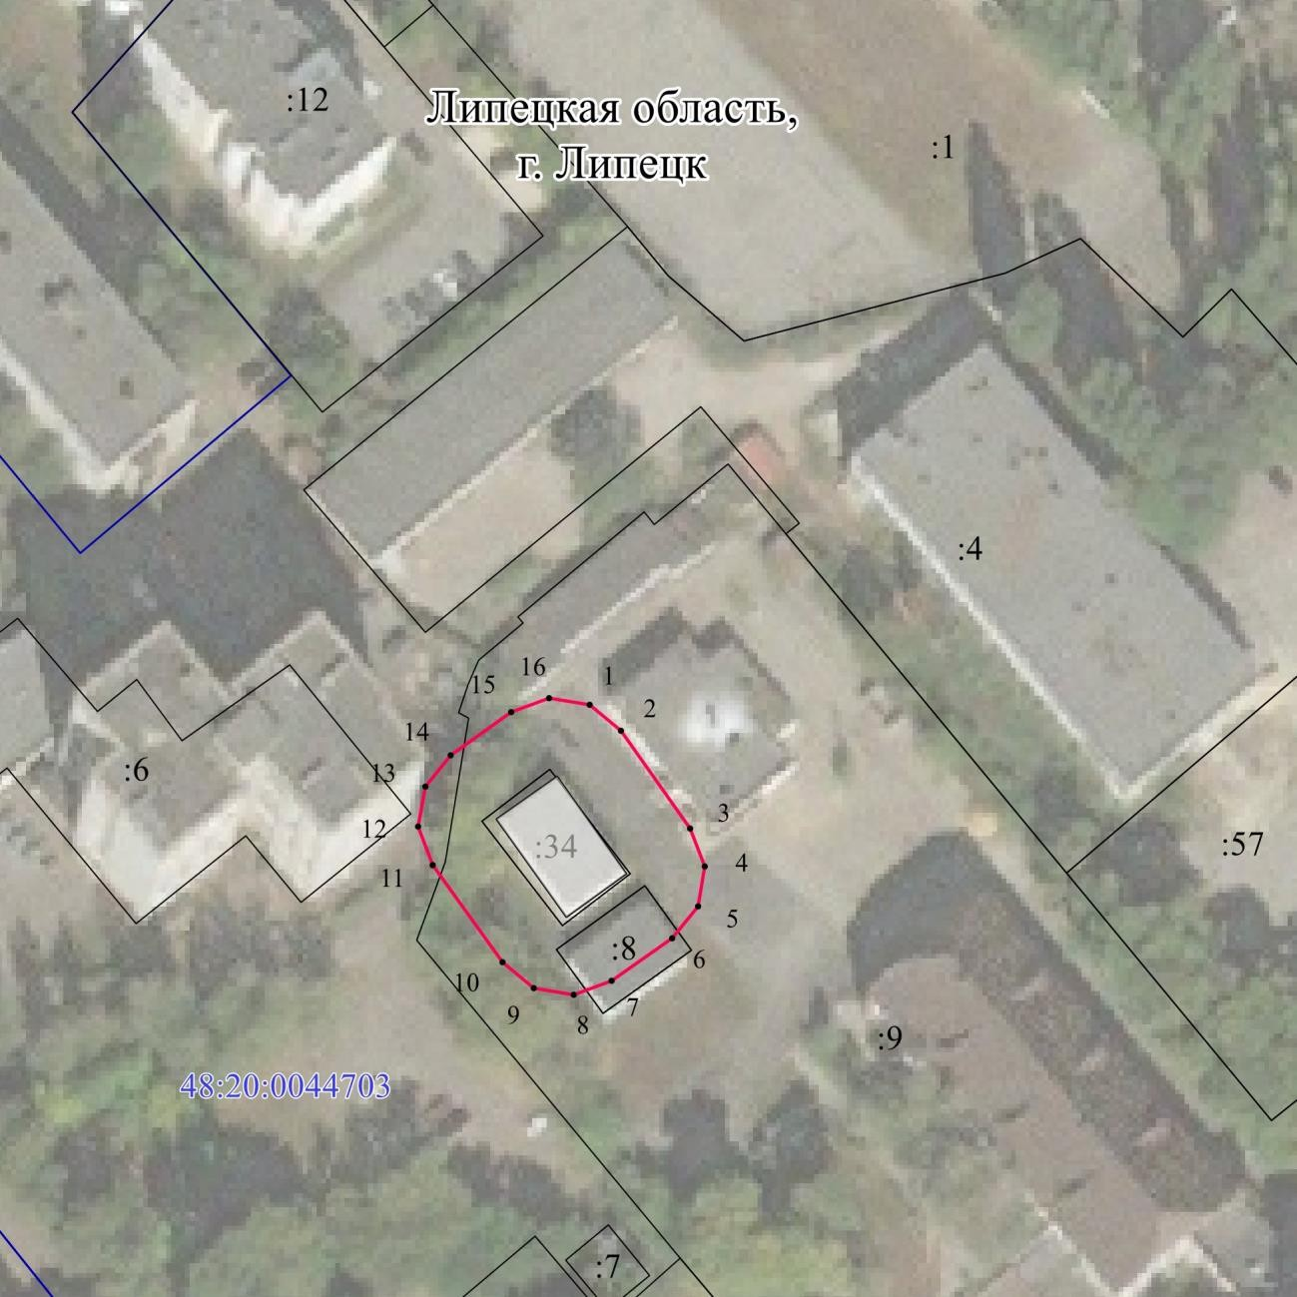
Масштаб 1 : 1000
Используемые условные знаки и обозначения:
 | - граница публичного сервитута объекта электросетевого хозяйства
 | - местоположение сооружения, в отношении которого устанавливается сервитут
:140 | - кадастровый номер земельного участка
 | - граница земельного участка
48:20:0940174 | - номер кадастрового квартала
 | - граница кадастрового квартала
 | - граница муниципального образования

 |  |  |  | Лист № 2
Сведения о характерных точках границ объекта
Площадь объекта |  | 937 кв.м
48:20:0044703:9 |  | 607 кв.м
48:20:0044703:8 |  | 100 кв.м
48:20:0044703:34 |  | 182 кв.м
Обозначение характерных точек границ | Координаты, м
Обозначение характерных точек границ | X |  | Y
1 | 2 |  | 3
1 | 417071.79 |  | 1322341.60
2 | 417068.49 |  | 1322345.60
3 | 417056.06 |  | 1322354.45
4 | 417051.21 |  | 1322356.26
5 | 417046.11 |  | 1322355.40
6 | 417042.11 |  | 1322352.10
7 | 417036.65 |  | 1322344.43
8 | 417034.85 |  | 1322339.58
9 | 417035.70 |  | 1322334.48
10 | 417039.00 |  | 1322330.49
11 | 417051.42 |  | 1322321.64
12 | 417056.27 |  | 1322319.82
13 | 417061.37 |  | 1322320.68
14 | 417065.36 |  | 1322323.97
15 | 417070.83 |  | 1322331.64
16 | 417072.65 |  | 1322336.49
1 | 417071.79 |  | 1322341.60

